Nama | : Obet Pondanan
Nirm | : 1020175397
Judul Skripsi | : Efektivitas Model PAIKEM dalam Pendidikan
 | Agama Kristen di Kelas IV SDN 147 Kandora,
 | Tana Toraja
Tanggal Pemeriksaan : 19 September 2021
Similarity : 20%
Dinyatakan MEMENUHI SYARAT ambang batas toleransi. Jika di
kemudian hari ditemukan kekeliruan karena keterbatasan aplikasi, seperti adanya
kesamaan dengan karya ilmiah lain yang lebih awal mendapat pengakuan sebagai
hak cipta (misalnya: karya ilmiah tersebt belum publish secara online), maka
semua konsekuensinya yang ditimbulkan menjadi tanggung jawab penulis skripsi.
Demikian surat keterangan ini, untuk dipergunakan sebagaimana
mestinya.
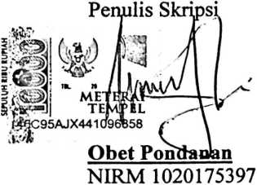
Tana Toraja, 17 September 2021
tua LPI?M IAKN Toraja

illin Rumbi
02132009121005
